- D’autres réformes protestantes

Voir documents 1 et 2 page 164
Le Français Jean C…………… s’installe à G……………… Il crée une autre église protestante, l’église calviniste, beaucoup plus sévère que l’église luthérienne. Par exemple, il est interdit de d…………. sauf lors des n……….. ou de se d…………….. ou de porter des m…………………
Voir A, 3 page 164
Le roi d’A…………………, Henri V…… souhaite divorcer de sa première femme (il en aura six en tout…) ce que refuse le p…………. qui l’excommunie. Henri V…… décide alors de créer l’église a…………….. dont il sera le chef.

- Quelles sont des différences entre le protestantisme et la religion catholique ?

- Je complète le tableau ci-dessous à l’aide de mes connaissances (voir la leçon l’ordre seigneurial du thème 2) et surtout des documents 4 et 5 page 159
Les éléments à trouver | La religion catholique | Les réformes protestantes
Le chef de l’église | Le P……… | Rejet de l’autorité du P……. En A………………, c’est le roi qui est le chef de l’église a……………..
Croyance(s)  Docs 4 et 5 | Dans le C………….., la V…………. et les S…………. | Dans le C………….
Lieu où se pratique le culte  Doc 4 | Une é…………… | Un t………………
Les moines  Doc 5 | O….. | N…….
Qui célèbre le culte ?  Doc 5 | Un p………….. qui n’a pas le droit de se m…………….. | Un p…………… qui a le droit de se m…………
Les sacrements  Voir doc 4 et vocabulaire page 80 | ….. sacrements comme le b………….., le m……………. ou la c……………….. | …. sacrements sont reconnus, le b……………… et la c………………..
La communion  Docs 4 et 5 | Avec le p…………… | Avec le p………… et le v…….
La Bible | En l………… seulement | Traduite dans la l……….. du pays pour que le plus grand nombre puisse la lire

- Le protestantisme se diffuse ce qui provoque des crises religieuses et des guerres
Voir document 3 page 165
- A l’aide de ce document, je complète la carte ci-dessous et sa légende en respectant les consignes :
  - Complétez le nom des états
  - Coloriez en jaune les régions catholiques, en bleu les régions luthériennes, en rose les régions anglicanes et en violet les régions calvinistes. Complétez la légende
  - Nommez les principales capitales religieuses. Entourez les capitales religieuses protestantes.
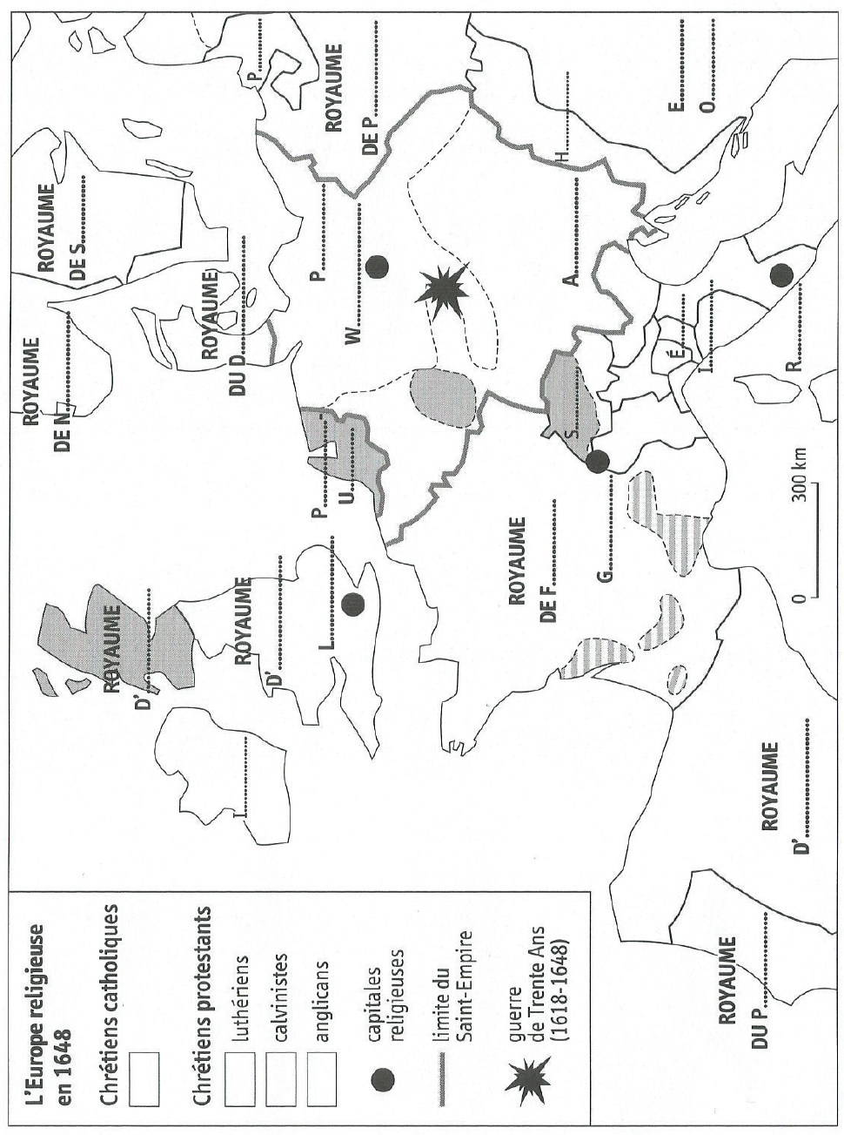

- Dans quelle(s) partie(s) de l’Europe trouvent la plupart des pays protestants ?

- Dans quel pays trouve-t-on une importante minorité calviniste ?

Voir document 4 page 165

- Que va provoquer la diffusion du protestantisme ?

- Complète le texte à trous ci-dessous :

Par exemple, de 16…. A 16…. a lieu la guerre de T……….. A…… dans le S…….. E………… Les traités de W………………. mettent fin à cette guerre et autorisent les princes allemands à imposer leur r……………… à leurs s…………..
En F…………., des guerres de r……………….. opposent de 15…… à 15………… les c……………………. et les p…………………
Le massacre de la Saint Barthélémy
Voir document 2 page 149
Document : Le massacre vu par un témoin catholique
Il n’y eut pas autant de victimes que des gens mal intentionnés le prétendent. Ceux qui sont tombés, à l’exception des conjurés, ont été tués à l’insu du roi, contrairement à ses ordres.
[…] Pour le nombre de victimes, le roi ne mérite aucun reproche mais d’être loué puisqu’il n’a même pas fait mettre à mort tous les conjurés. Cependant l’amer souvenir des guerres civiles avait donné au roi beaucoup de motifs de haine.
D’après Guy du Faur de Pibrac, 1573, Paris
- Qui est l’auteur du document 2 page 149 ?

- D’après vous est-il catholique ou protestant ?

- Quels éléments du document 2 le laissent à penser ?

- Montrez que l’auteur du document « le massacre vu par un témoin catholique », défend Charles IX en donnant au moins deux éléments.

- Complétez le texte ci-dessous à l’aide de la vidéo se trouvant à cette adresse : https://youtu.be/J3-OobrDHfA

En 15……….., pour réconcilier les catholiques et les protestants, Catherine de M…………… a l’idée de marier sa fille Marguerite de V………….. (c……………….) à H………… de N……………….., un prince p………………… L’amiral de C……………, un des principaux conseillers du roi (il est aussi p……………..) a favorisé ce mariage et souhaite que la France aide les p……………… des P…..-B…. révoltés contre le roi d’E……………. Ce projet provoque l’opposition d’une grande famille catholique, les G……………… et celle de la reine-m…….. (Catherine de M……………….). Le mariage a lieu le 18 a….. 1572. Les grands chefs p……………. se sont rendus à P………… pour y assister. L’amiral de C……………………. est assassiné par un tueur professionnel. Les p…………….. réclament j…………….. Le roi Charles … prend peur et ordonne l’e…………… des chefs p……………….. Mal interprétés par la population parisienne, ses ordres provoquent le m…………………. des p………………….. vivant à Paris mais aussi dans plusieurs grandes villes du royaume. Le bilan s’élève à 2……….. à 3……….. morts à Paris et près de 10………….. dans toute la F…………………
Les guerres de R………….. prendront fin en 15………. avec la signature de l’E………. de N……………
- La réaction de l’Eglise catholique

Voir documents 1, 2 et 3 page 160
- Complète le texte ci-dessous à l’aide de ces documents
Lors du C……………. de T…………….. de 15….. à 15…………., l’église catholique décide de se réformer. Elle crée un nouvel ordre religieux, celui des J……………. et réaffirme la p…………… (aspect souvent critiqué par les protestants) de l’Eglise. De plus, celle-ci décide d’encadrer l’i……………… des f…………….. et de créer l’I………. afin de condamner rapidement les ouvrages dangereux pour l’Eglise.
Conclusion

L’Humanisme et la Renaissance ont bouleversé la pensée et les arts des XVe-XVIe siècles. L’invention de l’imprimerie a favorisé la diffusion de ces idées nouvelles comme celles de Luther. Les réformes protestantes ont gagné l’Europe du Nord et provoqué des guerres. L’Eglise a su se remettre en question lors du concile de Trente. En France, une autre mutation a lieu, celle du roi et surtout de la nature de son pouvoir.

Coligny et les chefs protestants sont accusés d’avoir conspiré contre le roi.
L’ordre d’assassiner les chefs protestants vient du roi Charles IX
Guerres entre protestants et catholiques
Magistrat au Parlement de Paris

